Rysunek numer 13
Regał
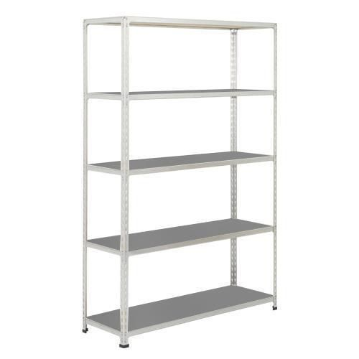
Wymiary:
Szerokość 60-70 cm
Wysokość 200 cm
Głębokość 40-45 cm

